Izvedi jednostavnu vježbu i odgovori na pitanja.
RADNI LISTIĆ: KAKO RADE MIŠIĆI?
Promotri sliku i izvedi vježbu.
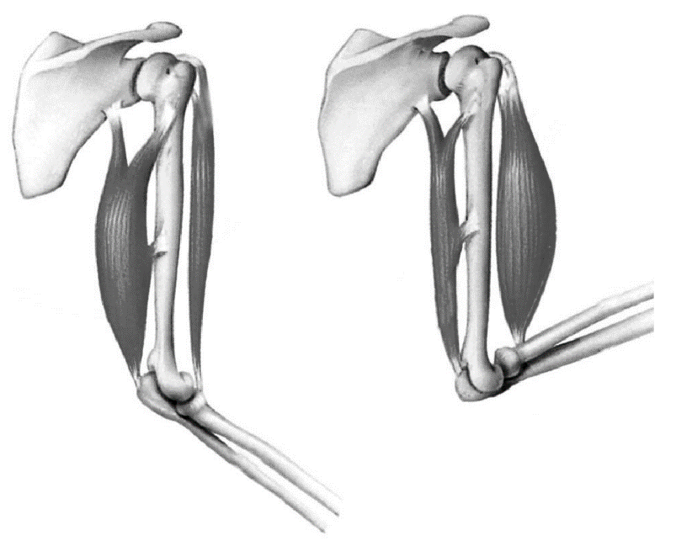
Opusti i ispruži ruku. Neka ti netko od ukućana izmjeri opseg nadlaktice s pomoću metra. Zatim savij tu istu ruku i napni mišić. Ponovno izmjeri opseg nadlaktice. Kolika je razlika u opsegu?_____________________________

Što se dogodilo s mišićem i uzrokovalo takvu promjenu? Je li se mišić povećao ili se samo skratio i nabrekao? ________________________________________________________________________
________________________________________________________________________

